      - PR.03- Danh mục biểu phí
        - Mô tả nhóm chức năng

- Mục đích: Chức năng cho phép người dùng thiết lập và quản lý danh mục biểu phí của ngân hàng. Mỗi biểu phí tương ứng với một hoặc một nhóm sản phẩm, dịch vụ tùy theo nhu cầu quản lý của nghiệp vụ.

- Các nút chức năng chi tiết trên màn hình:
STT | Chức năng | Mô tả
 | Thêm mới biểu phí | Cho phép thêm mới bản ghi biểu phí
 | Tải lên | Tại chức năng thêm mới biểu phí, NSD có thể Tải lên (Import) một/nhiều bản ghi code phí trực thuộc biểu phí
 | Sửa | Cho phép sửa bản ghi
 | Sao chép | Cho phép xóa bản ghi
 | Xem | Cho phép xóa bản ghi
 | Tìm kiếm | Cho phép tìm kiếm dữ liệu trên lưới
 | Tải xuống | Cho phép Tải xuống dữ liệu trên lưới ra file
 | Chuyển đổi biểu phí | - Chỉ hiển thị khi người dùng chọn một/nhiều bản ghi Code phí trên lưới chức năng  - Cho phép người dùng chuyển đổi một/một số code phí từ biểu phí đang gắn sang biểu phí khác

- Màn hình quản lý:
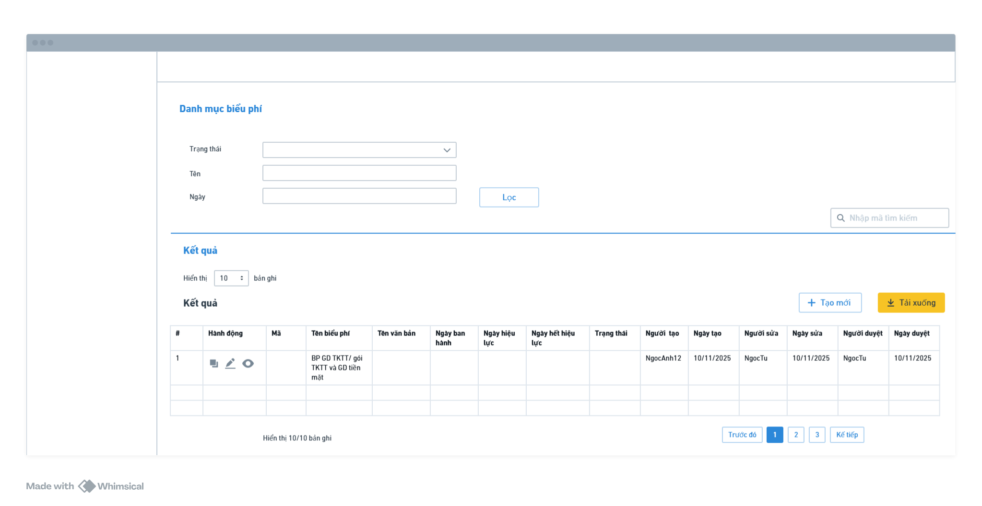
        - Thêm mới biểu phí
          - Thông tin chung:

Objective | Thêm mới biểu phí  Ví dụ: Thêm mới phí Biểu phí tài khoản thanh toán dành cho KHCN
Actor | Người dùng được phân quyền
Trigger | Người dùng chọn nút “Thêm mới” trên lưới của chức năng “Danh mục biểu phí”
Pre-condition | Người dùng đăng nhập vào hệ thống với vai trò Maker  Tồn tại ít nhất một code phí đã được khai báo thành công tại chức năng “Danh mục sản phẩm dịch vụ”
Post-condition | Tạo thành công biểu phí cho các loại giao dịch của một sản phẩm, dịch vụ chi tiết (từ cấp 2 đến cấp cuối)  Hiển thị tác vụ Thêm mới tại màn hình của chức năng “Tác vụ chờ duyệt”

          - Luồng nghiệp vụ:

Step | Actor | Description
1 | Người dùng | Chọn nút “Thêm mới” trên lưới của chức năng “Biểu phí theo giao dịch”
2 | Hệ thống | Hiển thị màn hình cho phép người dùng nhập thông tin
3 | Người dùng | Nhập thông tin chung của Biểu phí  Chọn Tải lên thông tin chi tiết của các Code phí  Ấn chọn “Xác nhận”
4 | Hệ thống | Kiểm tra tính hợp lệ của các thông tin vừa nhập  Lưu thành công thông tin Biểu phí và các Code phí  Hiển thị tác vụ thêm mới tại màn hình Tác vụ chờ duyệt
5 | Người dùng | Nhận thông báo thành công

          - Business Rule:

BR Code | Description
BR_01 | Người dùng cần nhập đầy đủ các trường bắt buộc (dấu *) trước khi chọn “Xác nhận”
BR_02 | Trường dữ liệu “Ngày hiệu lực”, “Ngày hết hiệu lực”, “Ngày ban hành” phải nhập theo định dạng DD/MM/YYYY
BR_03 | Người dùng chọn “Đóng”, hệ thống sẽ không lưu các thông tin vừa nhập
BR_04 | Trường dữ liệu “Sản phẩm/Dịch vụ/Code phí” hiển thị danh sách cây “Danh mục sản phẩm dịch vụ và code phí” đã được Checker phê duyệt thành công và cho phép chọn nhiều Sản phẩm, nhiều Dịch vụ, nhiều Code phí để gom vào Biểu phí
BR_05 | Tên biểu phí và Mã biểu phí phải là duy nhất, không được trùng với những bản ghi Tên biểu phí và Mã biểu phí đã tồn tại trên hệ thống
BR_06 | File upload danh sách code phí phải theo định dạng xlsx
BR_07 | Khi người dùng tải lên DS Code phí, hệ thống kiểm tra dữ liệu upload có thỏa mãn các điều kiện hay không, nếu không thỏa mãn thì báo lỗi tới từng bản ghi trong danh sách và hệ thống chặn không cho lưu
BR_08 | Trường dữ liệu SPDV tại phân vùng Thông tin chi tiết phải nằm trong danh sách những SPDV cấp cuối đã được khai báo thuộc cây “Danh mục sản phẩm dịch vụ” và được Checker phê duyệt thành công
BR_09 | Người dùng có thể nhập đường dẫn cho phép truy cập quyết định phát hành biểu phí bản scan trên hệ thống Edoc
BR_10 | Mã Code phí là mã hệ thống tự sinh thỏa mãn các điều kiện tương tự mục II.5.1.1.4.c và mục II.5.1.1.5.c
BR_11 | Bản ghi tạo thành công chưa được phê duyệt không được hiển thị trên lưới của chức năng “Danh mục biểu phí”
BR_12 | Bản ghi tạo thành công có trạng thái “Chờ duyệt” và hiển thị tại Màn hình chức năng “Tác vụ chờ duyệt”
BR_13 | Trường dữ liệu “Ngày tạo” là thời gian thực tế tạo bản ghi do hệ thống tự sinh theo định dạng YYYY-MM-DD HH:MM:SS
BR_14 | Trường dữ liệu “Người tạo” hiển thị thông tin username của Người khởi tạo bản ghi

          - Màn hình tham khảo:
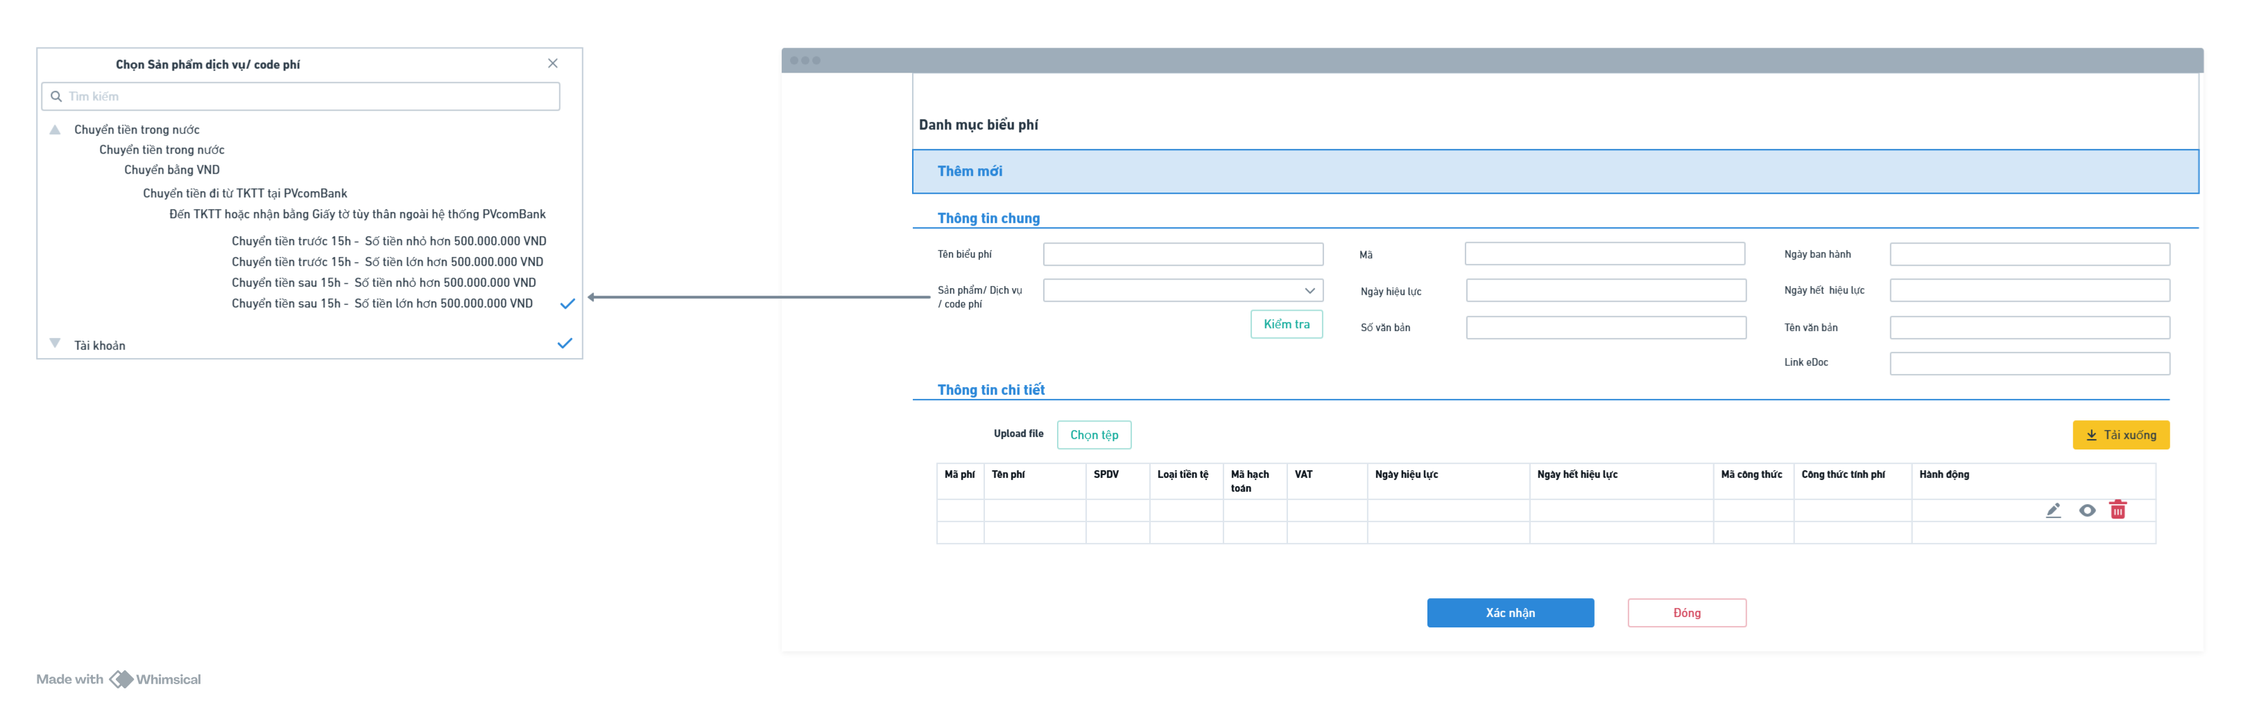
        - Sao chép biểu phí
          - Thông tin chung:

Objective | Tạo một biểu phí bằng cách sao chép dữ liệu của một biểu phí khác đã tồn tại trong hệ thống  Ví dụ: Sao chép Biểu phí tài khoản dành cho KHCN theo QĐ 328 để tạo Biểu phí tài khoản dành cho KHCN theo QĐ 282
Actor | Người dùng được phân quyền
Trigger | Người dùng chọn nút “Sao chép” tại Bản ghi Biểu phí cần sao chép trên lưới của chức năng “Danh mục biểu phí”
Pre-condition | Người dùng đăng nhập vào hệ thống với vai trò Maker  Tồn tại ít nhất một biểu phí đã được khai báo thành công tại chức năng “Danh mục biểu phí”
Post-condition | Tạo thành công biểu phí  Hiển thị tác vụ Thêm mới tại màn hình của chức năng “Tác vụ chờ duyệt”

          - Luồng nghiệp vụ:

Step | Actor | Description
1 | Người dùng | Chọn nút “Sao chép” trên lưới của chức năng “Danh mục biểu phí”
2 | Hệ thống | Hiển thị màn hình biểu phí mới có các Thông tin chung và Thông tin chi tiết giống với Biểu phí được sao chép
3 | Người dùng | Sửa các thông tin chung của Biểu phí  Chọn Tải lên thông tin chi tiết của các Code phí  Ấn chọn “Xác nhận”
4 | Hệ thống | Kiểm tra tính hợp lệ của các thông tin vừa nhập  Lưu thành công thông tin Biểu phí và các Code phí  Hiển thị tác vụ thêm mới tại màn hình Tác vụ chờ duyệt
5 | Người dùng | Nhận thông báo thành công

          - Business Rule:

BR Code | Description
BR_01 | Người dùng cần nhập đầy đủ các trường bắt buộc (dấu *) trước khi chọn “Xác nhận”
BR_02 | Người dùng chọn “Đóng”, hệ thống sẽ không lưu các thông tin vừa Sao chép và Chỉnh sửa
BR_03 | Tên biểu phí và Mã biểu phí phải là duy nhất, không được trùng với những bản ghi Tên biểu phí và Mã biểu phí đã tồn tại trên hệ thống
BR_04 | Khi sao chép biểu phí hiện tại A thành 1 biểu phí mới A’, các code phí của biểu A vẫn sẽ hiển thị đầy đủ trên lưới Thông tin chi tiết Code phí
BR_05 | Trên Biểu phí A’ được sao chép từ Biểu phí A, người dùng có thể thực hiện sửa danh sách các Code phí bằng cách upload file DS Code phí
BR_06 | File upload danh sách code phí phải theo định dạng xlsx
BR_07 | Khi người dùng tải lên DS Code phí, hệ thống kiểm tra dữ liệu upload có thỏa mãn các điều kiện hay không, nếu không thỏa mãn thì báo lỗi tới từng bản ghi trong danh sách và hệ thống chặn không cho lưu
BR_08 | Code phí phải là duy nhất, không được trùng với những bản ghi Code phí đã tồn tại trên hệ thống
BR_09 | Bản ghi tạo thành công chưa được phê duyệt không được hiển thị trên lưới của chức năng “Danh mục biểu phí”
BR_10 | Bản ghi tạo thành công có trạng thái “Chờ duyệt” và hiển thị tại Màn hình chức năng “Tác vụ chờ duyệt”
BR_11 | Trường dữ liệu “Ngày tạo” là thời gian thực tế tạo bản ghi do hệ thống tự sinh theo định dạng YYYY-MM-DD HH:MM:SS
BR_12 | Trường dữ liệu “Người tạo” hiển thị thông tin username của Người Sao chép bản ghi

          - Màn hình tham khảo
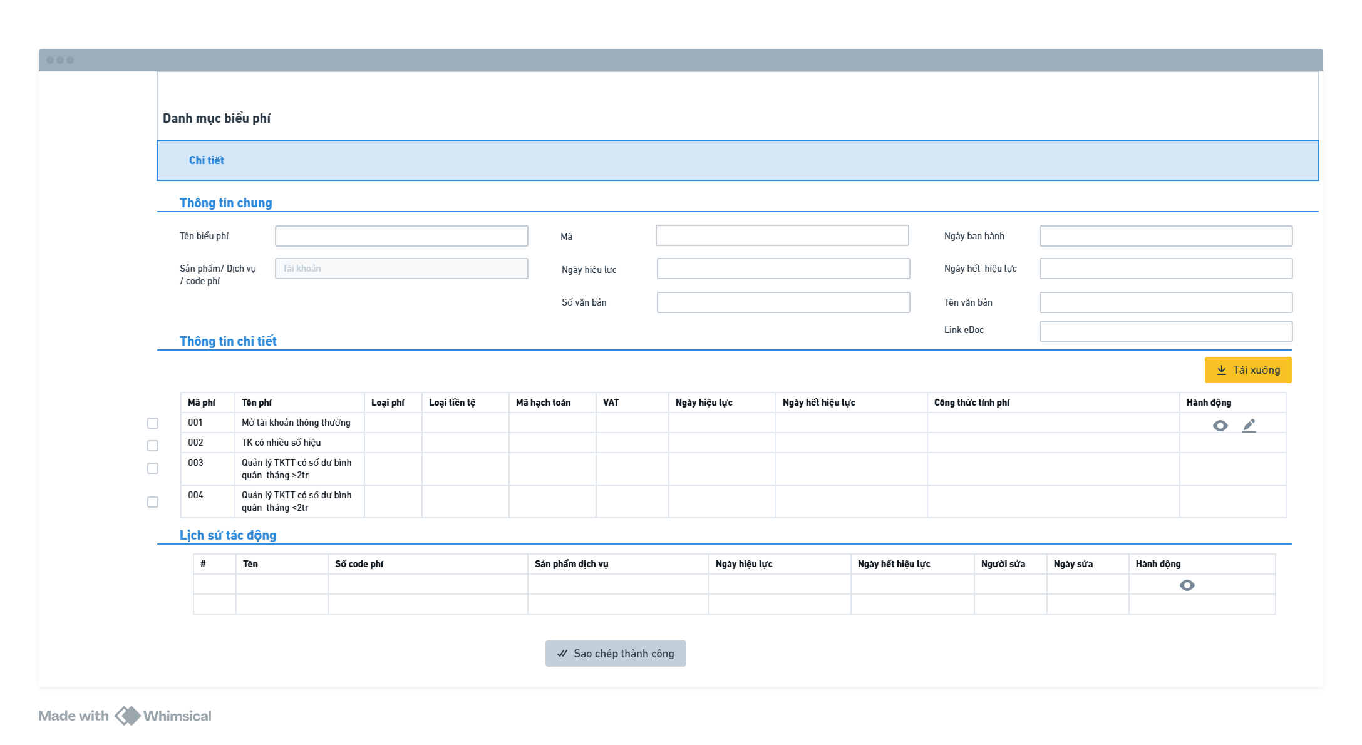
        - Chuyển đổi code phí từ biểu phí này sang biểu phí khác
          - Thông tin chung:

Objective | Chuyển đổi một hoặc một số code phí từ biểu phí đang gắn sang một biểu phí mới  Ví dụ: Chuyển đổi code phí chuyển tiền citad dành cho KHCN từ Biểu phí chuyển tiền của KHCN sang Biểu phí chuyển tiền toàn hàng
Actor | Người dùng được phân quyền
Trigger | Người dùng chọn nút “Chuyển đổi Biểu phí” tại màn hình “Sửa” Biểu phí
Pre-condition | Người dùng đăng nhập vào hệ thống với vai trò Maker  Tồn tại tối thiểu một bản ghi Code phí đã được gắn với biểu phí trong hệ thống
Post-condition | Chuyển đổi thành công bản ghi Code phí từ Biểu phí này sang Biểu phí khác ở trạng thái chờ duyệt và hiển thị tác vụ “Sửa” này tại màn hình của chức năng “Tác vụ chờ duyệt”

          - Luồng nghiệp vụ:

Step | Actor | Description
 | Người dùng | Tích chọn các Code phí cần chuyển tại màn hình “Sửa” biểu phí và ấn chọn “Chuyển đổi Biểu phí”
 | Hệ thống | Hiển thị màn hình chọn Biểu phí mới và các thông tin thống kê bao gồm:  - Số lượng Code phí của Biểu phí cũ  - Số lượng Code phí chuyển  - Số lượng Code phí của Biểu phí mới (hiện tại)  - Số lượng Code phí của Biểu phí mới (sau khi chuyển)
 | Người dùng | Chọn Biểu phí mới và ấn Xác nhận
 | Hệ thống | Kiểm tra tính hợp lệ của các thông tin vừa nhập  Lưu thành công thông tin Chuyển đổi Biểu phí  Hiển thị tác vụ “Sửa” này tại màn hình Tác vụ chờ duyệt
 | Người dùng | Nhận thông báo tạo yêu cầu Sửa thành công
          - Business Rules:

BR Code | Description
BR_01 | Người dùng cần chọn Biểu phí mới khác với Biểu phí hiện tại trước khi chọn “Xác nhận”
BR_02 | Người dùng chọn “Đóng”, hệ thống sẽ không chuyển được các code phí đã chọn sang Biểu phí mới
BR_03 | Người dùng chọn “Xác nhận”, hệ thống sẽ validate Biểu phí mới đã được cài đặt các SPDV phù hợp với các Code phí được chọn
BR_04 | Bản ghi Sửa được tạo thành công chưa được phê duyệt vẫn hiểu thị trên danh sách của Biểu phí cũ và chưa được hiển thị trên Biểu phí mới
BR_05 | Bản ghi Chuyển đổi biểu phí tạo thành công có trạng thái “Chờ duyệt” và hiển thị tại Màn hình chức năng “Tác vụ chờ duyệt”
          - Màn hình tham khảo:
Màn hình chọn code phí cần chuyển đổi
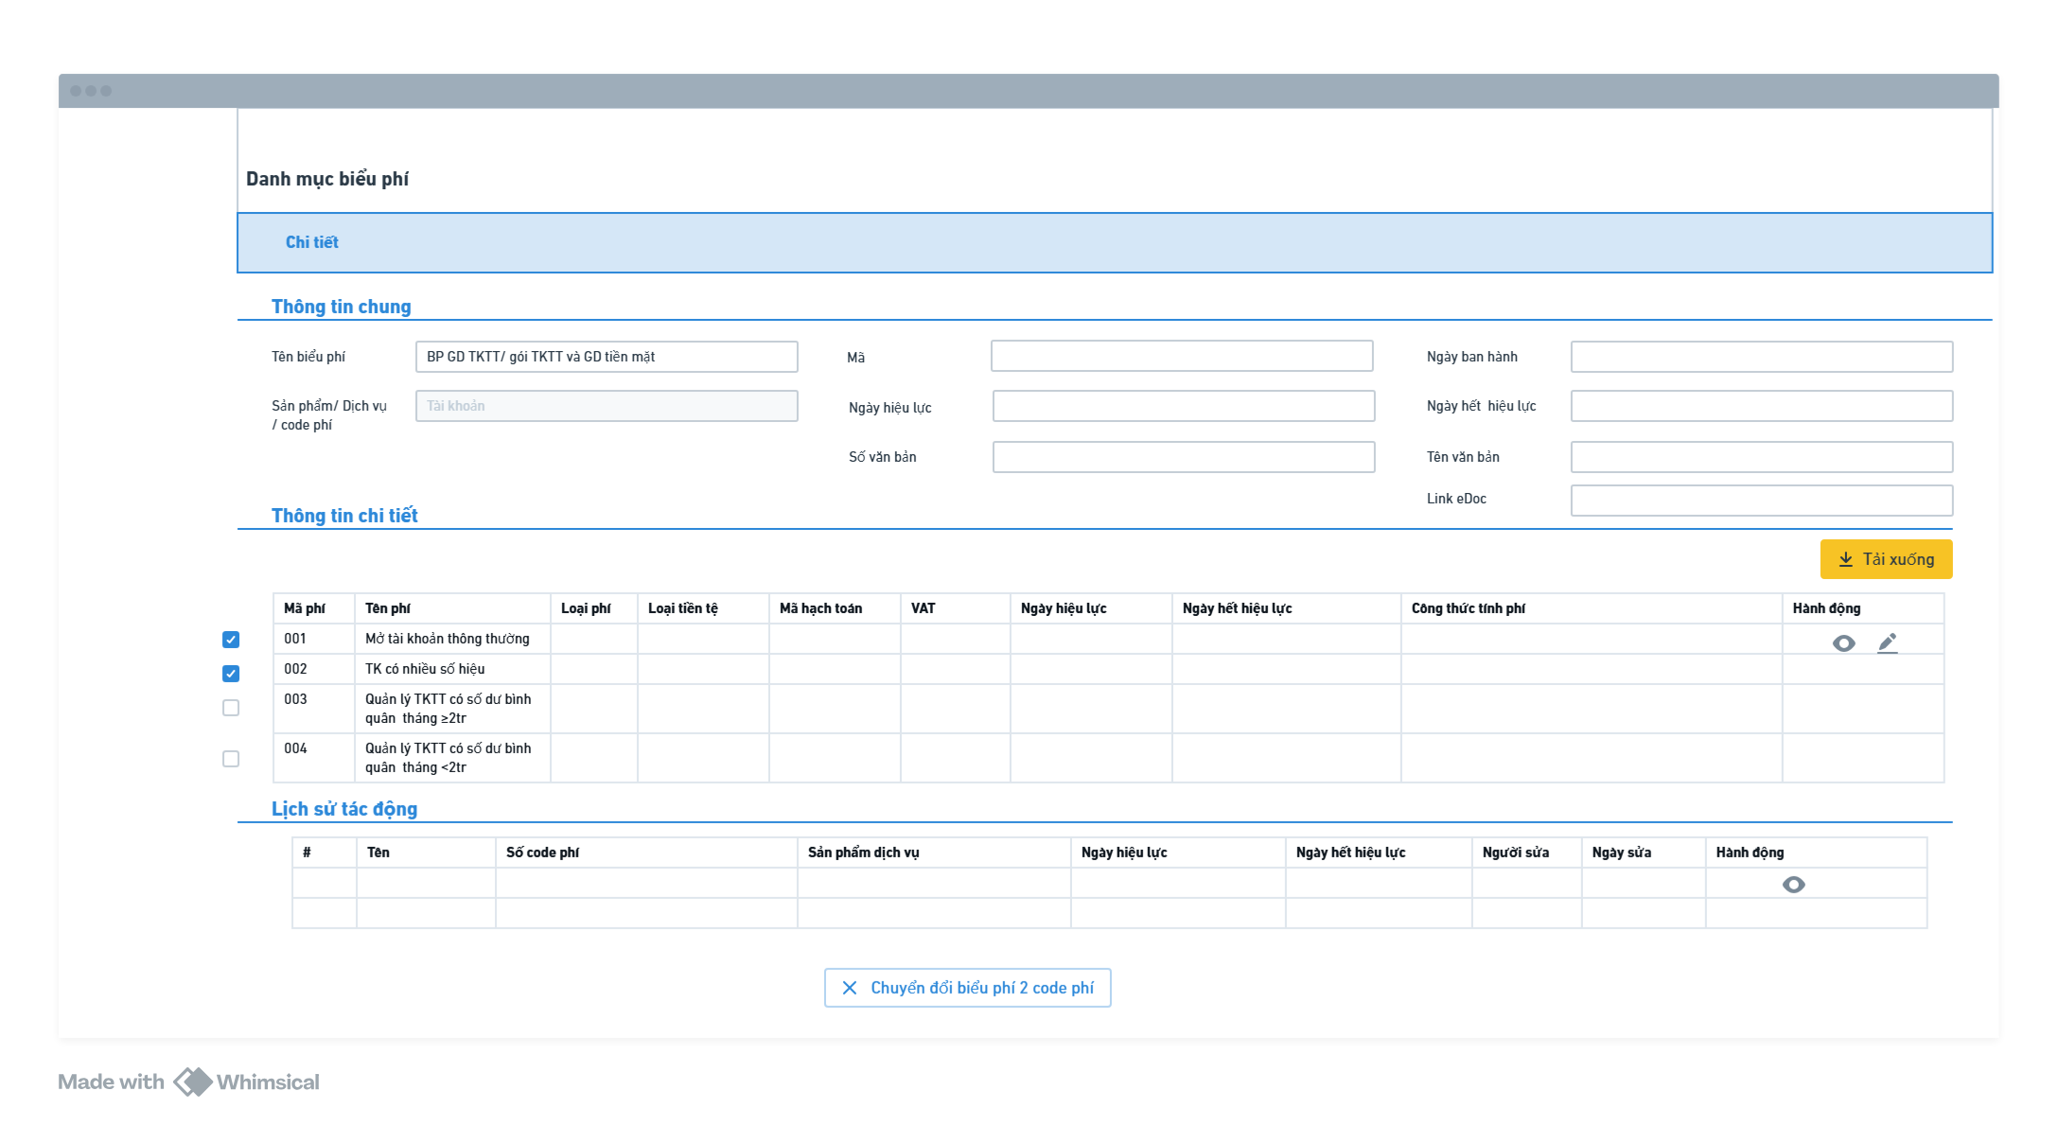

Màn hình chuyển đổi biểu phí

